ს ს ი პ ს ა ზ ო გ ა დ ო ე ბ რ ი ვ ი კ ო ლ ე ჯ ი

„ მ ე რ მ ი ს ი “

პროფესიული საგანმანათლებლო პროგრამების ჩარჩო დოკუმენტის საფუძველზე შექმნილი პროფესიული საგანმანათლებლო პროგრამების

კ ა ტ ა ლ ო გ ი
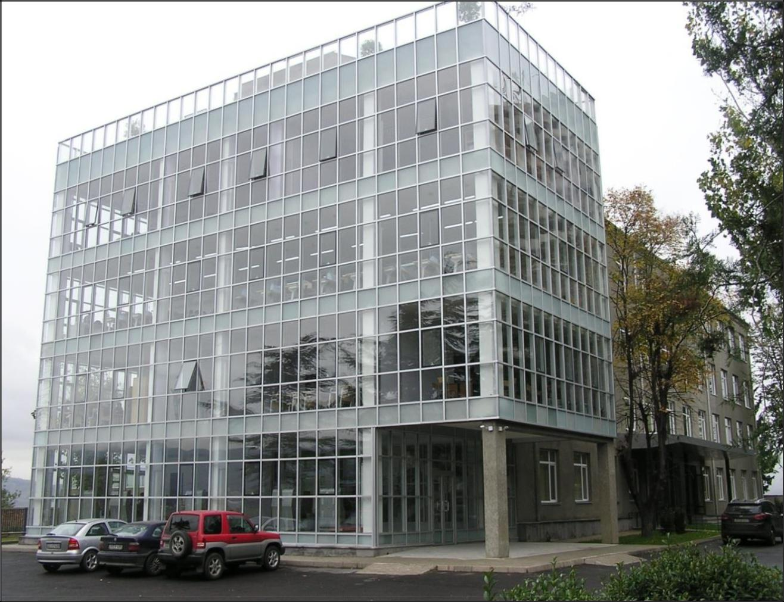

2018წ.

საქართველო, ქ. თბილისი 0178, გურამიშვილის ჩიხი. 9ა, სსიპ საზოგადოებრივი კოლეჯი „მერმისი“, ტელ. 214 76 67, ელ-ფოსტა mermisicollege@gmail.com. ვებგვერდი www.mermisicollege.edu.ge პროფესიული საგანმანათლებლო პროგრამების ჩარჩო დოკუმენტის საფუძველზე შექმნილი პროფესიული
საგანმანათლებლო პროგრამების კატალოგი გვ. 1

პროფესიული საგანმანათლებლო პროგრამების ჩარჩო დოკუმენტის

საფუძველზე შექმნილი

პროფესიული საგანმანათლებლო პროგრამების

პროფესიული სტუდენტისათვის კრედიტის მინიჭება

კრედიტის მინიჭება ხორციელდება სწავლის შედეგის მიღწევის დადასტურების საფუძველზე.

სწავლის შედეგის მიღწევის დადასტურება შესაძლებელია:

ა) წინმსწრები ფორმალური განათლების ფარგლებში მიღწეული სწავლის შედეგების

აღიარებით (ჩათვლა);

ბ) არაფორმალური განათლების გზით მიღწეული სწავლის შედეგების დადასტურება

განათლების და მეცნიერების მინისტრის მიერ დადგენილი წესით; გ) სწავლის შედეგების დადასტურება შეფასების გზით.

არსებობს განმავითარებელი და განმსაზღვრელი შეფასება.

განმავითარებელი შეფასება შესაძლოა განხორციელდეს როგორც ქულების, ასევე ჩათვლის პრინციპების გამოყენებით.

განმსაზღვრელი შეფასება ითვალისწინებს მხოლოდ ჩათვლის პრინციპებზე დაფუძნებული (კომპეტენციების დადასტურებაზე დაფუძნებული) სისტემის გამოყენებას და უშვებს შემდეგი ორი ტიპის შეფასებას: ა) სწავლის შედეგი დადასტურდა;

ბ) სწავლის შედეგი ვერ დადასტურდა.

განმსაზღვრელი შეფასებისას უარყოფითი შედეგის მიღების შემთხვევაში პროფესიულ სტუდენტს უფლება აქვს პროგრამის დასრულებამდე მოითხოვოს სწავლის შედეგების მიღწევის დამატებითი შეფასება. შეფასების მეთოდი/მეთოდები რეკომენდაციის სახით მოცემულია მოდულებში.

საქართველო, ქ. თბილისი 0178, გურამიშვილის ჩიხი. 9ა, სსიპ საზოგადოებრივი კოლეჯი „მერმისი“, ტელ. 214 76 67, ელ-ფოსტა mermisicollege@gmail.com. ვებგვერდი www.mermisicollege.edu.ge პროფესიული საგანმანათლებლო პროგრამების ჩარჩო დოკუმენტის საფუძველზე შექმნილი პროფესიული
საგანმანათლებლო პროგრამების კატალოგი

ინფორმაციული ტექნოლოგიის მხარდამჭერი
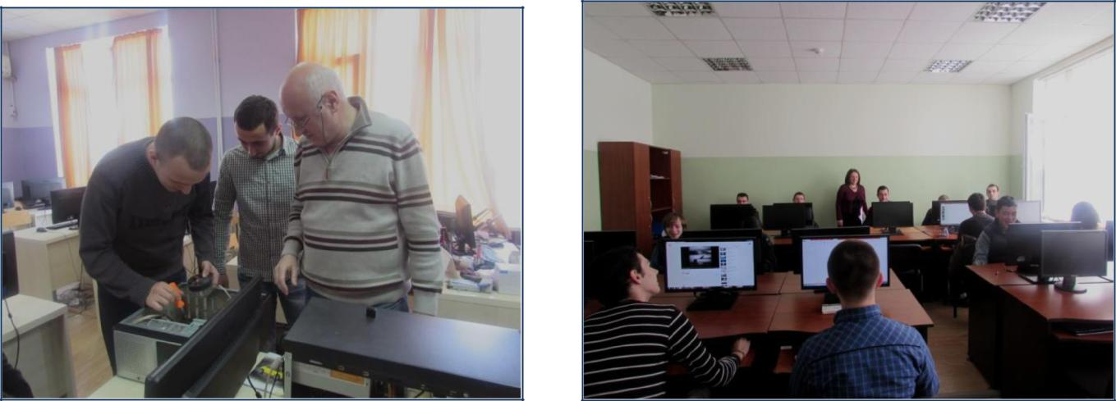

მისანიჭებელი კვალიფიკაცია/კვალიფიკაციები: მესამე საფეხურის კვალიფიკაცია ინფორმაციის ტექნოლოგიის მხარდაჭერაში - Third level vocational qualification in Information Technology Support;
განათლების საერთაშორისო კლასიფიკატორში აღნიშნული კვალიფიკაცია შეესაბამება -

„ინფორმაციისა და კომუნიკაციის ტექნოლოგიები, მონაცემთა ბაზების, ქსელების დიზაინი და

ადმინისტრირება“ (კოდი 0612).

პროგრამის მიზანი: ინფორმაციული ტექნოლოგიების სფეროსთვის კონკურენტუნარიანი კადრის აღზრდის უზრუნველყოფა; პერსონალური კომპიუტერის აპარატურული და პროგრამული უზრუნველყოფის კვალიფიცირებული სპეციალისტის მომზადება, რომელიც ფლობს აპარატურული უზრუნველყოფისა და ოპერაციული სისტემების დაყენების,

განახლების, დაზიანებების აღმოფხვრის, ოპტიმიზაციის, დიაგნოსტირებისა და მომსახურებისათვის საჭირო სპეციალურ ტექნიკურ უნარ-ჩვევებს; აქვს სფეროსათვის დამახასიათებელი ძირითადი ფაქტების, პრინციპების, პროცესებისა და ზოგადი კონცეფციების ცოდნა, აცნობიერებს გართულებული ამოცანების შესასრულებლად აუცილებელ ნაბიჯებს.

დაშვების წინაპირობა/წინაპირობები: საბაზო განათლება პროგრამის მოცულობა და ხანგრძლივობა:

პროგრამის მოცულობა: 60 კრედიტი

პროგრამის ხანგრძლივობა: 11 თვე

ინფორმაციის ტექნოლოგიის მხარდაჭერაში მესამე საფეხურის კვალიფიკაციის მისანიჭებლად

იმ სტუდენტებმა, რომელთაც პროფესიული ტესტირება გაიარეს ქართულ ენაზე უნდა

დააგროვონ ჯამურად 60 კრედიტი, რომელთაგან 16 კრედიტი არის ზოგადი მოდულები, 20

კრედიტი არის საერთო სავალდებულო პროფესიული/დარგობრივი მოდულები, 24 კრედიტი

არის პროფესიული/დარგობრივი მოდულები. სწავლების ხანგრძლივობაა 11 სასწავლო თვე.

იმ სტუდენტებმა, რომლებმაც გაიარეს პროფესიული ტესტირება რუსულ, აზერბაიჯანულ და სომხურ ენაზე უნდა დააგროვონ ჯამურად 75 კრედიტი, რომელთაგან 31 კრედიტი არის ზოგადი მოდულები (მათ შორის ქართული ენა A2 მოდული), 20 კრედიტი არის საერთო

სავალდებულო პროფესიული/დარგობრივი მოდულები, 24 კრედიტი არის პროფესიული/დარგობრივი მოდულები. სწავლების ხანგრძლივობაა 13 სასწავლო თვე.

 | № | მოდულის დასახელება | მოდულზე დაშვების | კრედიტი
 |  |  | წინაპირობა
 | 1. | ინფორმაციული წიგნიერება 1 | საბაზო განათლება | 3
 | 2. | ინტერპერსონალური კომუნიკაცია | საბაზო განათლება | 3

საქართველო, ქ. თბილისი 0178, გურამიშვილის ჩიხი. 9ა, სსიპ საზოგადოებრივი კოლეჯი „მერმისი“, ტელ. 214 76 67, ელ-ფოსტა mermisicollege@gmail.com. ვებგვერდი www.mermisicollege.edu.ge პროფესიული საგანმანათლებლო პროგრამების ჩარჩო დოკუმენტის საფუძველზე შექმნილი პროფესიული
საგანმანათლებლო პროგრამების კატალოგი

3. | რაოდენობრივი წიგნიერება | საბაზო განათლება | 2
4. | მეწარმეობა 1 | საბაზო განათლება | 2
5. | სამოქალაქო განათლება | საბაზო განათლება | 2
6. | უცხოური ენა | საბაზო განათლება | 4
7. | კომპიუტერის და პერიფერიული მოწყობილობების | საბაზო განათლება | 7
 | აპარატურული უზრუნველყოფა
8. | კომპიუტერის პროგრამული უზრუნველყოფა | საბაზო განათლება | 6
9. | კომპიუტერული ქსელის ორგანიზებისა და გამოყენების | საბაზო განათლება | 7
 | პრინციპები
10. | გაცნობითი პრაქტიკა - ინფორმაციის ტექნოლოგიის | საბაზო განათლება | 1
 | მხარდაჭერაში
11. | პრაქტიკული პროექტი - ინფორმაციის ტექნოლოგიის | ყველა
 | მხარდაჭერაში | პროფესიული/დარგობრივი | 6
 |  | მოდული
12. | კომპიუტერის და პერიფერიული მოწყობილობების | საბაზო განათლება | 7
 | უსაფრთხოება და პრობლემების აღმოფხვრა
13. | მობილური, Linux და OS X ოპერაციული სისტემები | საბაზო განათლება | 4
14. | დარგობრივი ინგლისური ენა - IT Support | საბაზო განათლება | 6
 | ქართული ენა A2 | საბაზო განათლება | 15

